Fecha: 04 de mayo de 2014

Boletín de prensa Nº 1021

EFECTÚAN AJUSTE AL ESTATUTO TRIBUTARIO MUNICIPAL EN EL CONCEJO

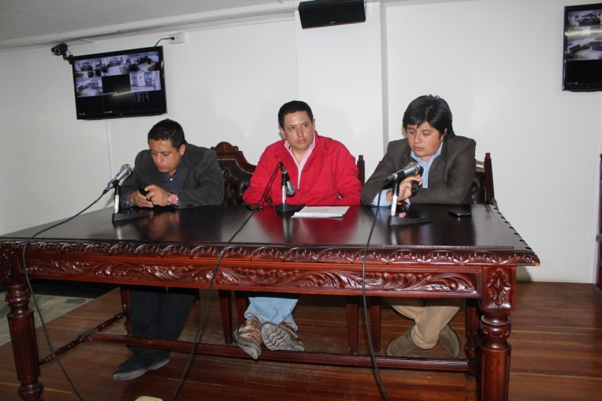

Con la presencia del alcalde (e) Rodrigo Yepes Sevilla, se instaló las sesiones extraordinarias del Concejo Municipal. Durante la jornada, se aprobó en primer debate el proyecto de acuerdo por medio del cual se dictan normas en materia tributaria. En ese sentido, el mandatario encargado informó que se suprimirá el pago para la expedición de paz y salvo municipal y se efectuarán algunos ajustes al Estatuto Tributario Municipal.

“Se ha comenzado a dar trámite a estos procesos que son importantes, el Concejo Municipal ha mostrado su disposición para analizar los temas”, precisó el funcionario quien indicó que durante las sesiones extraordinarias que se extenderán hasta el viernes 9 de mayo, se trabajarán los proyectos de Primera Infancia e Infancia para el Municipio de Pasto, adición al presupuesto municipal y el ajuste a la escala salarial del Concejo Municipal y Contraloría.

Por su parte el concejal Diego Bacca, señaló que se presentó una propuesta para el descuento de los intereses en el impuesto de Industria y Comercio que en un primer ofrecimiento se estableció en un 30%. De otro lado, el cabildante manifestó que respecto a la entrega de paz y salvo municipal, este no será concedido a los ciudadanos que adeuden obligaciones por concepto de comparendos ambientales o multas de tránsito.

PROMOCIONAN 3 PROYECTOS DE VIVIENDA DEL PROGRAMA VIPA

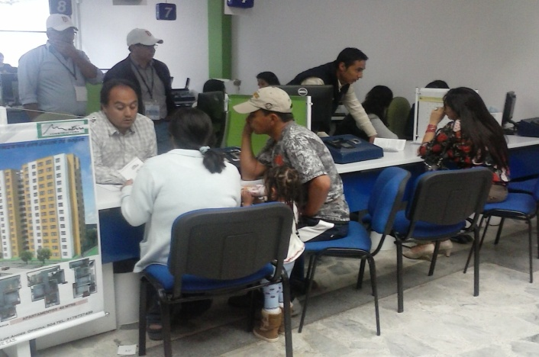

Durante la jornada “Dominicales del Ahorro”, programada por el Fondo Nacional del Ahorro, FNA, los asistentes recibieron la información necesaria para adquirir su vivienda a través del Programa de Vivienda de Interés Prioritario para familias Ahorradoras, VIPA, de Pasto y Nariño. Se promocionaron tres proyectos, de los cuales dos están ubicados en Pasto; Villa Rocío que ofrece 80 soluciones de vivienda e Invipaz con 500; el otro proyecto se encuentra en el casco urbano de Nariño y ofrece un total de 120 casas.

El director de Invipasto Mario Enríquez Chenas, manifestó que el programa VIPA está dirigido a familias de estratos bajo y medio, que no tengan vivienda en el territorio nacional, que no hayan recibido subsidios para este fin y con ingresos inferiores a $1.230.000. Además, entre los requisitos para aplicar está el haber realizado un ahorro programado mayor a 6 meses por un monto de $2.200.000, y una carta de pre-aprobación del crédito por un valor de $24.000.000.

Finalmente, el director añadió que “el beneficiario comienza a pagar su vivienda una vez la reciba, sus cuotas serán fijas y por un valor de $180.000 durante 15 años, el resto, los $17.800.000 será subsidiado por el gobierno; esto si la persona tiene ingresos inferiores a $984.000, de lo contrario con ingresos hasta $1.230.000, el subsidio será de $16.300.000”.

De igual forma, Invipaz es una iniciativa de la Administración Municipal a través de Invipasto en alianza con la Caja de Compensación Familiar Comfamiliar de Nariño y constructores privados, que se construirá en Jongovito y contará con zonas verdes, de recreación, parqueaderos para vehículos y motos, depósito de basuras y vías pavimentadas.

Contacto: Director Invipasto, Mario Enríquez Chenas. Celular: 3122572339

2º CONGRESO ALIANZA DEL PACÍFICO CONVOCA SECTORES PRIVADOS Y ESTATALES

Este martes 6 y miércoles 7 de mayo en el Club Colombia de Pasto, se realizará el 2º Congreso Alianza del Pacífico, anunció el rector de la Universidad Autónoma de Nariño, Tito Jaime Colunge Benavides quien explicó que esta es una oportunidad para integrar la academia, el sector público y privado en favor de las regiones de Nariño y Putumayo.

El foro abierto al público, busca fortalecer la conectividad y la cooperación mutua a través del intercambio de conocimientos e investigación. “Esta será una plataforma para la diversificación de las exportaciones con destino al continente asiático” manifestó el rector.

Por su parte, la Jefe de la Oficina de Asuntos Internacionales de la Alcaldía de Pasto, Andrea Lozano Almario, explicó que reforzando el Pacífico es posible fortalecer el departamento de Nariño y por consiguiente el desarrollo integral de su capital, Pasto. “Nosotros tenemos una oportunidad valiosa, un evento con los embajadores de Chile, México y Perú, y representantes del Gobierno Nacional; es una ocasión para integrar las 3 subregiones del departamento, visibilizarnos a nivel nacional y con la Alianza del Pacífico la ampliaríamos, en principio a los cuatro países que la conforman”, señaló la funcionaria.

Contacto: Jefe de Oficina de Asuntos Internacionales, Andrea Lozano Almario. Celular: 3165791985

INVITAN A ENCUENTRO DE INFRAESTRUCTURA: NARIÑO, EJE DE LA CONEXIÓN SUR

La importancia que tiene para Colombia el desarrollo del departamento de Nariño está asociada a la relación del país con el resto de naciones suramericanas. Fundamentada en esta teoría, la Cámara Colombiana de la Infraestructura invita al encuentro “Nariño: Eje de la conexión sur”, a realizarse el miércoles 7 de mayo de 2014 en el Hotel Cuéllar´s a partir de las 8:00 de la mañana hasta las 5:00 de la tarde.

La relación natural de Colombia con Perú y Ecuador propicia una dinámica interna que obliga al país a la consolidación de una infraestructura portuaria, aeroportuaria y carretera de alto nivel, que no sólo permita el desarrollo de esta zona del sur del país, sino además de su capital Pasto.

“El gremio es consciente que a pesar de la infraestructura de transporte que se ha construido en Nariño en las últimas cinco décadas, el departamento debe superar condiciones de aislamiento producto de la falta de vías de comunicación de todo orden”, aseguró María Claudia Álvarez Hurtado, directora de la Cámara Colombiana de la Infraestructura Seccional Occidente.

Con base en los antecedentes y proyecciones en busca de superar los inconvenientes en materia de conexión, el evento que se llevará cabo de la mano de la Alcaldía de Pasto busca abordar cinco importantes ejes temáticos: Infraestructura vial y aérea, transporte público, renovación urbana y financiación de infraestructura (regalías, alianzas público – privadas).

A la realización de tan importante encuentro se han unido representantes de los gobierno locales: el alcalde de Pasto, Harold Guerrero López y miembros de su gabinete, el gobernador de Nariño, Raúl Delgado Guerrero y secretarios de despacho de diferentes secretarías del departamento; miembros del Gobierno Nacional en cabeza del director del Departamento Nacional de Vías, INVIAS, José Leonidas Narváez; Juan Carlos Mojica, director de transporte del Departamento Nacional de Planeación; el director sectorial del Viceministerio de Agua, Javier Moreno, entre otros.

“La CCI se ha comprometido en coadyuvar para atraer y mejorar la inversión en la región evidenciando las expectativas, proyectos y liderazgos de los pobladores del sur del país y el empuje empresarial, como motores para el futuro”, aseguró la directora de la Cámara Colombiana de la Infraestructura, quien reiteró la invitación al evento. Para más información establecer comunicación al 4852565 – 66 en Cali o a través del correo electrónico lcastano@infraestructura.org.co

Contacto: Coordinadora Cámara Colombiana de Infraestructura, Lina Castaño. Celular: 3217747801

ENTREGAN ESTUDIOS DE DISTRITO DE RIEGO PARA CORREGIMIENTO DE CABRERA

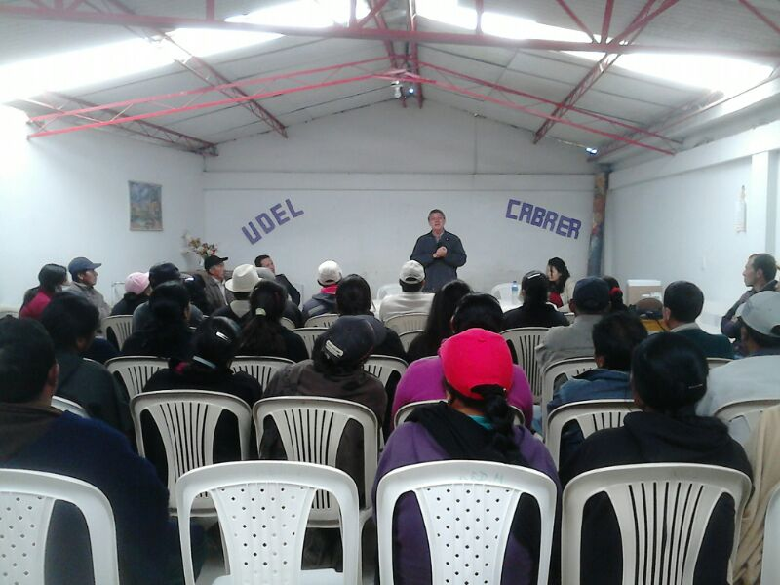

El Fondo para el Financiamiento del Sector Agropecuario, Finagro y la Asociación de Ingenieros Agrícolas de la Universidad Nacional, entregaron formalmente el ‘Estudio y diseño del distrito de riego para el corregimiento de Cabrera’. El proyecto beneficiará a 127 usuarios, habilitará 55 hectáreas y tendrá un caudal de 8.9 litros por segundo.

El evento contó con la participación de la funcionaria de Finagro, Adriana Pachón, el representante de la Asociación de Ingenieros Agrícolas, Fredy Arias y el subsecretario de Agricultura de la Alcaldía de Pasto, Luis Efrén Delgado quien manifestó que el costo de los estudios y diseños asciende a los $80.590.000, de los cuales el Gobierno Nacional aportó $62.866.240, Asodrilac $7.164.510 y la Alcaldía de Pasto entregó una contrapartida por el valor de $10.559.250.

La construcción del distrito de riego que tendrá un costo de $478.000.000, serán gestionados a través del nuevo programa denominado Agricultura Familiar que giró $39.000 millones de pesos al Fondo Nacional de Adecuación de Tierras en una primera etapa.

Contacto: Subsecretario de Agricultura, Luis Efrén Delgado. Celular: 3204053434

PAGO SUBSIDIO ECONÓMICO A PERSONAS MAYORES

En atención a las directrices pronunciadas el pasado 2 de mayo del año en curso por parte del Consorcio Colombia Mayor, la Secretaría de Bienestar Social comunica a los beneficiarios y beneficiarias del ‘Programa Colombia Mayor’ (modalidad subsidio económico), que se dará inicio a los pagos en todos los puntos de atención autorizados.

Se cancelará la nómina correspondiente a marzo y abril del presente año durante las fechas establecidas de la siguiente manera: Servientrega: a partir del martes 6 hasta el 26 de mayo, Banco Popular: a partir del lunes 12 hasta el 29 de mayo. Con el fin de brindar un mejor servicio a las personas mayores de Pasto, la distribución de la nómina se realizó de acuerdo al último digito del número de la cédula y se tendrá en cuenta el siguiente cronograma:

Puntos de pagos autorizados

Puntos de Pago | Digito | Número  de personas programadas
Servientrega Parque Bolívar | 0 y 1 | 2.210
Servientrega Plaza Carnaval | 2 | 1.083
Servientrega Bombona | 3 | 1.096
Servientrega Américas Cra 19 N. 14 – 21 | 4 | 1.146
Servientrega Fátima Calle 17 N. 13 – 76 | 5 | 1.115
Servientrega Parque Infantil | 6 | 1.142
Banco Popular | 7, 8 , 9 | 3.353
Total |  | 11.145

De igual manera, para evitar congestiones, tener un mayor control y evitar la larga espera de las personas mayores en los puntos de pago, se mantiene la estrategia de pago, que se puede observar en el siguiente cronograma:

CRONOGRAMA DE PAGOS SERVIENTREGAS

Cronograma de pagos Servientregas
A partir del 6 hasta el 26 de mayo 2014
Letra del primer apellido en orden alfabético | Fecha de Pago
A, B, C | 6, 7 de mayo 2014
D, E, F | 8, 9 de mayo 2014
G, H, I | 12, 13 de mayo 2014
J, K, L, M | 14, 15 de mayo 2014
N, Ñ, O, P | 16, 19 de mayo 2014
Q, R, S, T | 20, 21 de mayo 2014
U, V, W, X, Y, Z | 22, 23 de mayo 2014
Pendientes por cobrar | 26 de mayo 2014

CRONOGRAMA DE PAGOS BANCO POPULAR

Cronograma de pagos Banco Popular
A partir del 12 hasta el 29 de mayo 2014
Letra del primer apellido en orden alfabético | Fecha de Pago
Letra del primer apellido en orden alfabético | Fecha de Pago
A, B, C | 12, 13 de mayo 2014
D, E, F | 14, 15 de mayo 2014
G, H, I | 16, 19 de mayo 2014
J, K, L, M | 20, 21 de mayo 2014
N, Ñ, O, P | 22, 23 de mayo 2014
Q, R, S, T | 26, 27 de mayo 2014
U, V, W, X, Y, Z | 28, 29 de mayo 2014

Se recuerda a los beneficiarios presentar la cédula original y acercarse al punto de pago en los siguientes horarios de atención: Servientregas: a partir de las 8:00 de la mañana hasta las 12:00 del medio día. Banco Popular: en la mañana a partir de las 8:00 hasta las 11:30 de la mañana y en la tarde a partir de las 2:00 hasta las 4:00.

Para mayor información, dirigirse hasta las instalaciones de la Secretaría de Bienestar Social, ubicada en el barrio Mijitayo carrera 26 sur, antiguo Inurbe o comunicarse a través de las líneas telefónicas: 7238680 – 7238681 – 7238682. Línea telefónica habilitada por Servientrega: 7369912 extensión 6 o través del link: www.pasto.gov.co/tramites y servicios/bienestar social/colombiamayor/ ingresar número de cédula

Contacto: Secretaria de Bienestar Social, Laura Patricia Martínez Baquero. Celular: 3016251175

JÓVENES PARTICIPAN DE LA CONSTRUCCIÓN DE ESTATUTOS DE PLATAFORMA JUVENIL

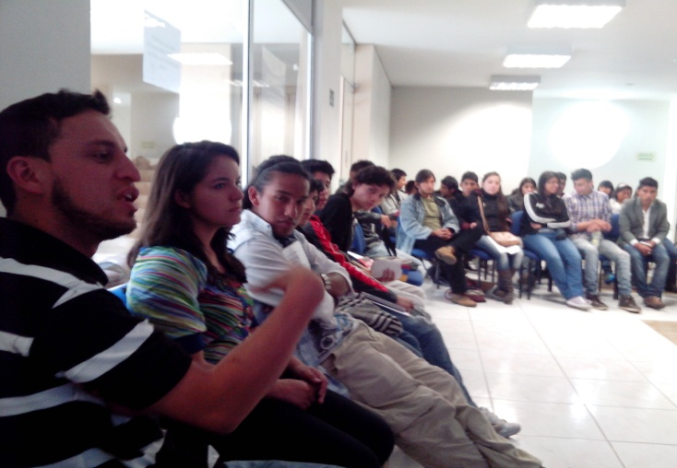

Representantes de organizaciones juveniles y jóvenes de diferentes sectores de la ciudad, participaron de la construcción de los estatutos de la Plataforma Municipal, proceso que lidera la Alcaldía de Pasto a través de la Dirección Administrativa y el Consejo Municipal de Juventud.

Adriana Franco Moncayo, Directora Administrativa de Juventud, manifestó que los jóvenes que conforman este nuevo órgano tienen toda la disposición y el entusiasmo por debatir los estatutos de la organización. “Nuestro compromiso es total, seguiremos entregando las herramientas necesarias para que se siga adelante con este gran propósito”, precisó la funcionaria.

Por otra parte, Nathalia Rodríguez presidenta del Consejo Municipal, CMJ, viene dinamizando el proceso aunque se mostró preocupada por los cambios nacionales que tuvo el Estatuto de Juventud. “Debido a reformas de transición que se han hecho al Estatuto de Juventud a nivel nacional, el CMJ de Pasto quedaría sin representación por un tiempo de más de un año, ya que la norma fijó para el año 2016 hacer una nueva elección de los Consejos de Juventud, así que desde ya, y con el acompañamiento de la Dirección Administrativa de Juventud, estamos buscando la figura jurídica para que pueda establecerse un periodo de transición hasta que se dé la nueva elección”, precisó.

Al final los representantes decidieron ampliar estos espacios para continuar debatiendo los principios y estatutos que regirán esta nueva representación juvenil del municipio.

Contacto: Dirección Administrativa de Juventud, Adriana Franco Moncayo. Teléfono: 7205382
CAPACITAN SOBRE NUEVA METODOLOGÍA DE PRESUPUESTO PARTICIPATIVO

La Secretaría de Desarrollo Comunitario de la Alcaldía de Pasto cumplió con el X Encuentro Comunitario de Juntas de Acción Comunal, Juntas Administradoras Locales y Autoridades indígenas, jornada que contó además con la presencia de jóvenes que hacen parte del proyecto ‘Gestando Ciudadanía’ de la comuna 8 y del corregimiento de Mapachico - vereda Anganoy. En este espacio se capacitó a los asistentes en: Veeduría Ciudadana, Control Social y Enfoque Diferencial con Equidad de Género. El evento contó con el apoyo de la Contraloría, Personería y Oficina de Género.

La secretaria de Desarrollo Comunitario Patricia Narváez Moreno, informó que con este encuentro se da inicio a la etapa formativa y de planeación de la nueva metodología del proceso de Presupuesto Participativo tomando como base los temas socializados en la jornada. “Es importante para la Alcaldía Municipal, que los ciudadanos se apropien del derecho y posibilidad de ejercer control social, por esta razón se brinda las herramientas necesarias para que los líderes y lideresas participen y lograr que el escenario de presupuesto participativo sea aprovechado al máximo” puntualizó.

Por su parte, el presidente de la Junta de Acción Comunal del corregimiento de Obonuco Fausto Malte Botina, aseguró que esta etapa de formación es necesaria para que los ciudadanos y el dirigente comunitario tenga conocimiento real de cómo se realizará el proceso de presupuesto participativo con la actual Administración y que durante las etapas de concertación y ejecución se refleje la participación de la comunidad.

Así mismo, el integrante del proyecto Gestando Ciudadanía Cristian Ramírez, afirmó que dentro de este proceso formativo se fortalece el papel de los jóvenes para aportar nuevas ideas que contribuyan al bienestar y desarrollo de sus sectores.

Contacto: Secretaria de Desarrollo Comunitario, Patricia Narváez Moreno. Celular: 3014068285

MI BARRIO UN ESPACIO DE ENCUENTRO LLEGÓ HASTA EL SIMÓN BOLÍVAR

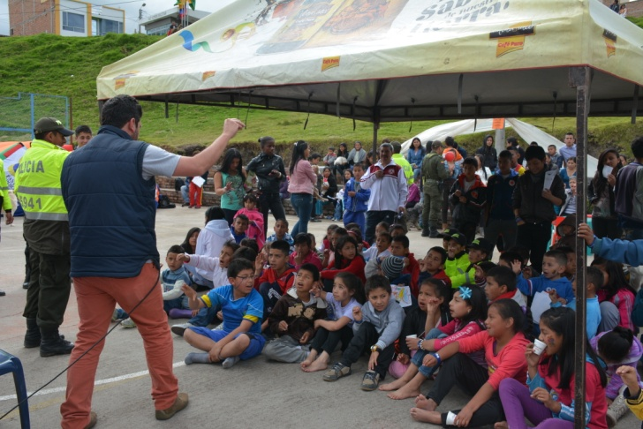
La Dirección de Espacio Público de la Alcaldía de Pasto cumplió en el Simón Bolívar de la comuna 12 con la jornada ‘Mi barrio un espacio de encuentro’, iniciativa enmarcada en el proyecto de cultura ciudadana de la Administración Local. El programa busca sensibilizar a la comunidad frente al mantenimiento y cuidado de los espacios públicos explicó el director de la dependencia, Álvaro Ramos Pantoja quien agregó que a la vez se pretende acercar a los ciudadanos con los servicios que ofrece la Alcaldía.

El presidente de la Junta de Acción Comunal del barrio Simón Bolívar, Manuel Jesús Arias, agradeció la intervención de la Alcaldía de Pasto y aseguró que estas actividades fortalecen la convivencia en el sector. “En nombre de los habitantes damos las gracias por llegar hasta aquí con todos estos servicios y en especial con la recreación para los niños y niñas que la mayoría de las veces no pueden gozar de actividades tan bonitas”, precisó el líder.

Durante la jornada participó Emas con la limpieza de las zonas comunes, la Secretaría de Gestión Ambiental que entregó a los niños y niñas más de 150 especies nativas entre Gasania, Gitana y Geranios con su respectivo abono, así mismo, la Secretaría de Bienestar Social brindó asesoría frente a los proyectos y programas que ofrece para adultos mayores, madres gestantes y menores de edad.

De igual forma Pasto Deporte junto a la Policía Metropolitana y los personajes Cuyman y Chuchingas de la Secretaría de Cultura, recrearon a los más pequeños con títeres, juegos inflables, narración de cuentos y manualidades. Finalmente caninos y felinos fueron vacunados contra la rabia por parte de Zoonosis.

Contacto: Director de Espacio Público, Álvaro Ramos Pantoja. Celular: 3155817981

CELEBRAN DÍA INTERNACIONAL DE LA DANZA

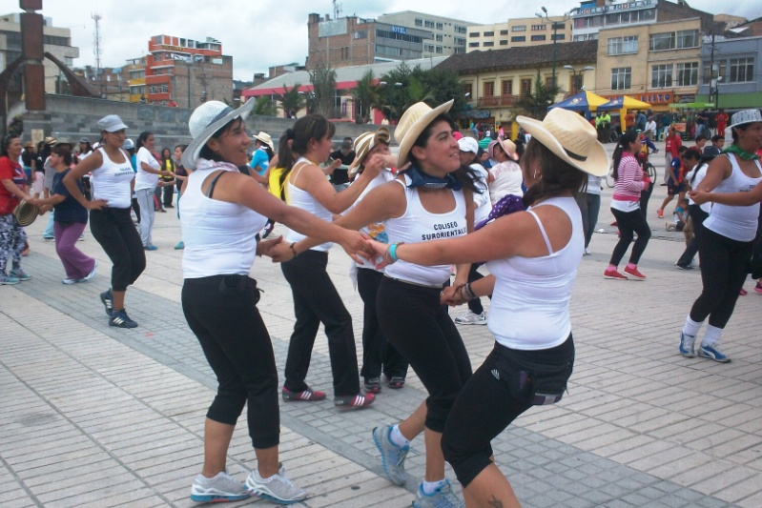

Con una masiva participación se cumplió en la Plaza del Carnaval y la Cultura la celebración del Día Internacional de la Danza, evento coordinado por Pasto Deporte. Los participantes que bailaron al ritmo de la música colombiana, llevaron un sombrero y una pañoleta para acompañar la coreografía.

Los asistentes bailaron cumbias, porros, bambucos, sayas, sanjuanitos, zamba, música folclórica, etc. La directora de Pasto Deporte Claudia Marcela Cano Rodríguez explicó que el día internacional de la Danza nació en 1982 a través del Comité Internacional de la Danza del ITI-UNESCO

Contacto: Directora Pasto Deporte, Claudia Marcela Cano Rodríguez. Celular: 3117004429

Pasto Transformación Productiva

María Paula Chavarriaga Rosero

Jefe Oficina de Comunicación Social
Alcaldía de Pasto

